

大数据存储系统与管理报告

姓 名： | 巢新科
学 院： | 计算机科学与技术学院
专 业： | 计算机科学与技术
班 级： | CS2104
学 号： | U202111248
指导教师： | 施展

分数
教师签名

2024 年 4 月 21 日
目 录
1 数据结构的设计 1
1.1 bloom filter概述 1
1.2 单个bloom filter数据结构设计 2
1.3 多维 bloom filter数据结构设计 3
1.4 多维 bloom filter 数据结构优化 4
2 操作流程分析 5
2.1 插入流程分析 6
2.2 查找流程分析 7
3 理论分析 7
3.1 false positive和false negative 7
3.2 单个 bloom filter的误判率 8
3.3 多维 bloom filter的误判率 8
4 性能测试 9

数据结构的设计

bloom filter概述
传统的 List、Set、Map 等数据结构，返回的结果是确定的，但是占用空间较大，布隆过滤器可以视为一种概率型数据结构，特点是高效地插入和查询且占用空间少，可以用来判断 “某样东西一定不存在或者可能存在”。
布隆过滤器一般是一个位数组，数组每一位是一个bit，只有0或者1两个值，再加上多个不同的hash函数，当我们传入一个数据时，分别带入多个hash函数将bitset相应位置值设置为1。一个示例如下(取自知乎https://zhuanlan.zhihu.com/p/43263751)：
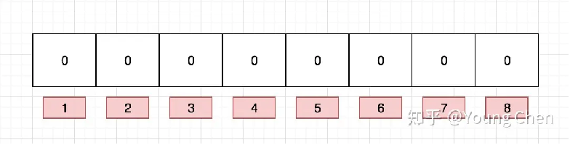
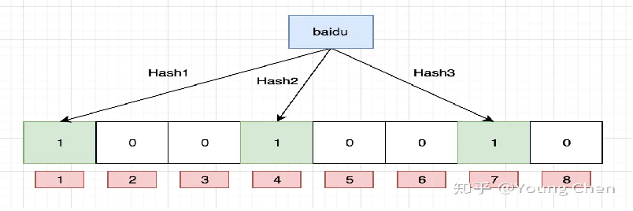
为方便演示，我们再插入一个数据：
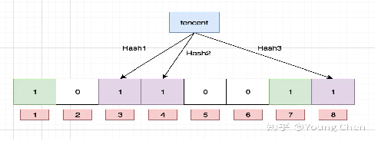
现在整个位数组有部分位置的值已经被设置为1，那现在我们想查询“baidu”这个值是否存在，首先获取多个hash函数的返回值，利用这些返回值判断位数组中相应位置的值是否为1，显然是满足的，那么我们说“baidu”这个词可能存在于我整个数据集中。
为什么是可能？一般而言使用bloom filter时我们会现将数据集都传入进去将bloom filter初始化，然后我们再拿着要判断的数据进行比对，就拿上面的例子而言，假如我要搜索的数据是“bloom”，三个hash函数的返回值分别是1、3、4，那么对照位数组发现这个值是存在的，但是实际并不存在，因此我们说bloom filter是会出现误判的也就是有可能出现false positive。与之类似，我们还可以看到搜索数据集存在的数据一定是能通过bloom filter的检查的，因此bloom filter不存在false negative，它判断某个值不存在，那么该值就一定不存在，这也是精华所在。

单个bloom filter数据结构设计
按照1.1所说，bloom filter有这两个核心结构，一个是bitset位数组，另一个是hash函数族，也就是多个hash函数，因此可以设计如下简单的bloom filter结构：
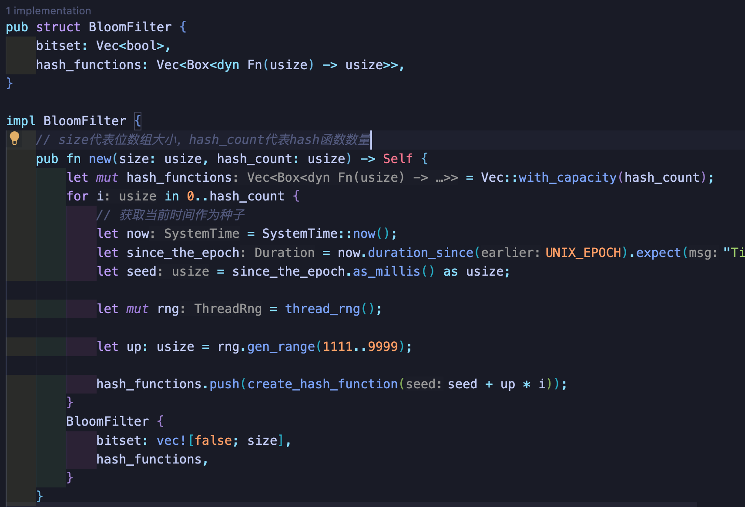

new函数初始化一个bloom filter，传入的参数分别是位数组长度size和哈希函数个数hash_count。
接着我们可以看到两个核心函数insert和contains:
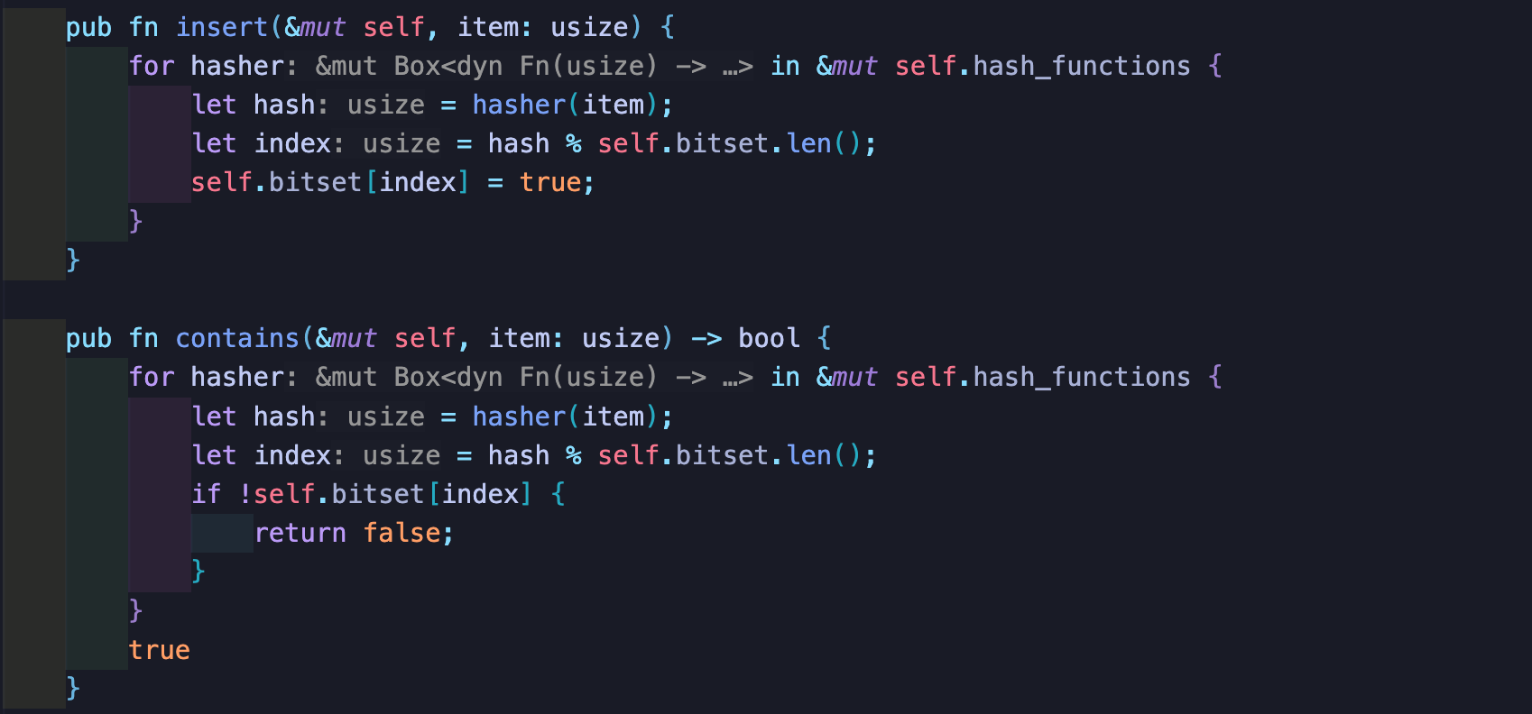
两个函数都很简单，功能就是1.1中所描述的那样插入值和判断值是否存在。

多维bloom filter数据结构设计
1.2所示的bloom过滤器一般来讲是一维的，也就是我们插入的值是单个的数值或者字符串等等，但是如果我所存储的数据是多维的呢？比如是一些高维向量例如(1, 2, 3 ,5 ,7 ,7 ,8 ,9)，那么单个的bloom filter就不好使了，这驱使我们创建一个多维bloom filter来解决问题。
一个很直接的想法是根据数据的维度大小来创建相应数量的bloom filter，把它们联合在一起，如下所示：
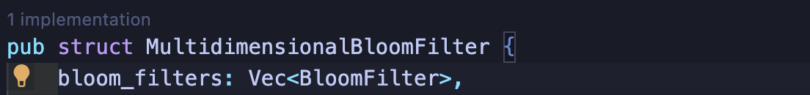
insert操作和contains操作相比于单个bloom filter是多出一层循环，我需要插入每个维度的数据，同时在比对的时候我也需要比对每一个维度的数据：
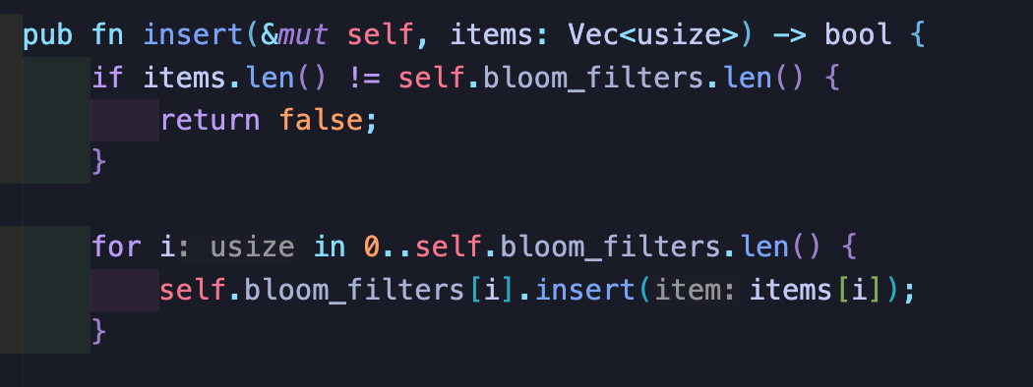
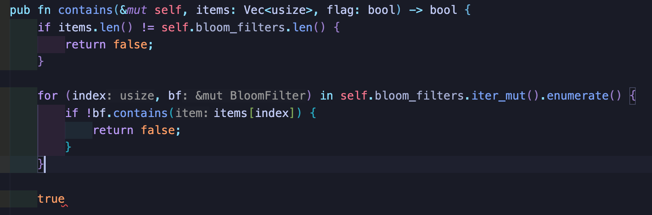
那么这样就完成了吗？实际上并没有。思考：一个向量为向量，不是仅仅因为它有多个值，而是这多个值组成了多个维度，也就是说，一个完整向量各个值间应当有关系，而不是相互独立。回到代码，无论是insert还是contains我们只是对比单个维度的值，但是忽略了所有维度的值组成一个向量这个关系，也就是说，我们还忘了对这层关系做bloom filter。那么缺失这一步后果是什么呢？答案显而易见，就是误判率很高，因为缺少向量这一层关系，导致我们对很多值相同但是向量形式不同的向量敞开了大门。

多维bloom filter数据结构优化
为了避免多维bloom filter带来的较高的误判率，现在在多维bloom filter数据结构上再加一个联合bloom filter，其作用是保存一个向量各个维度间的关系：
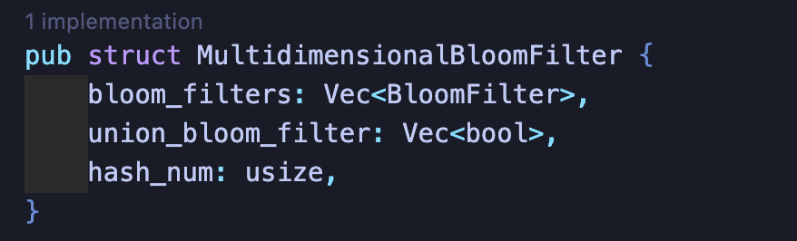
注意到，联合bloom filter只是一个位数组，不含有其他的hash函数，其原理在于联合bloom filter维护的只是关系，所需的hash值已经在bloom_filters里得到。在insert和contains函数中，我们添加有关union_bloom_filter的处理逻辑：
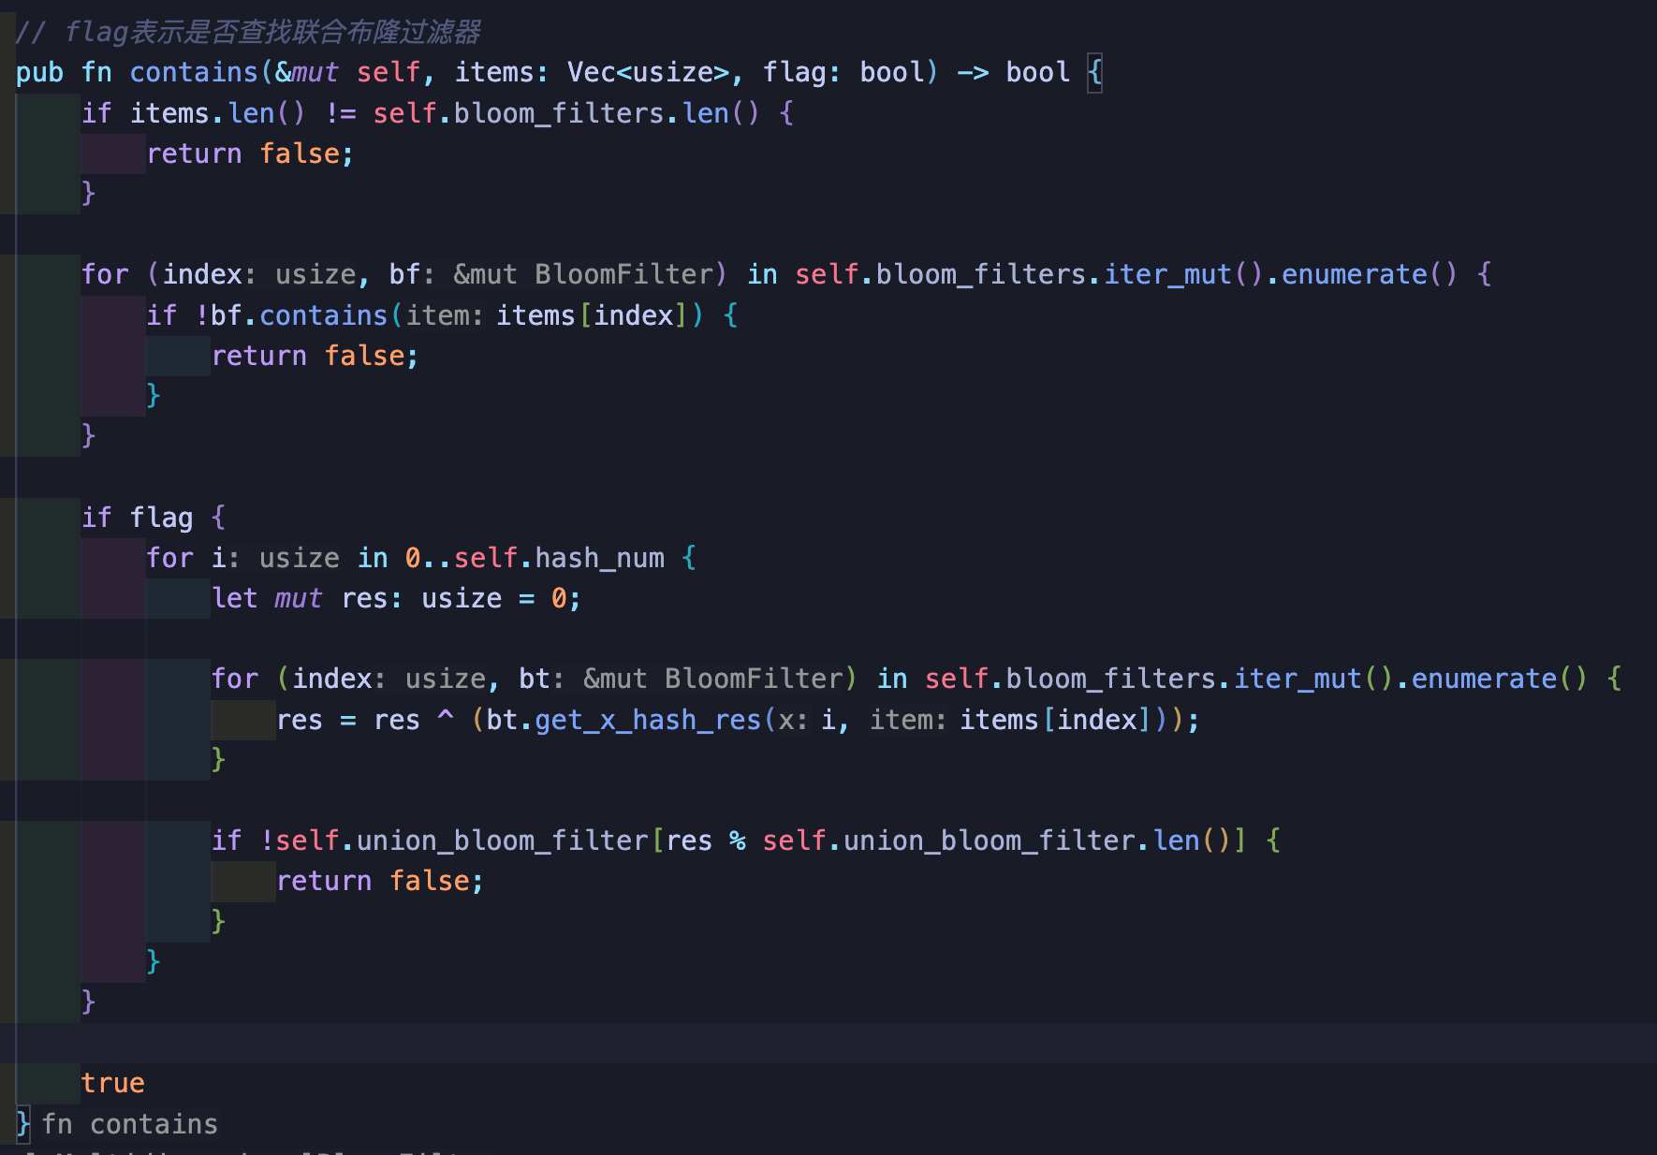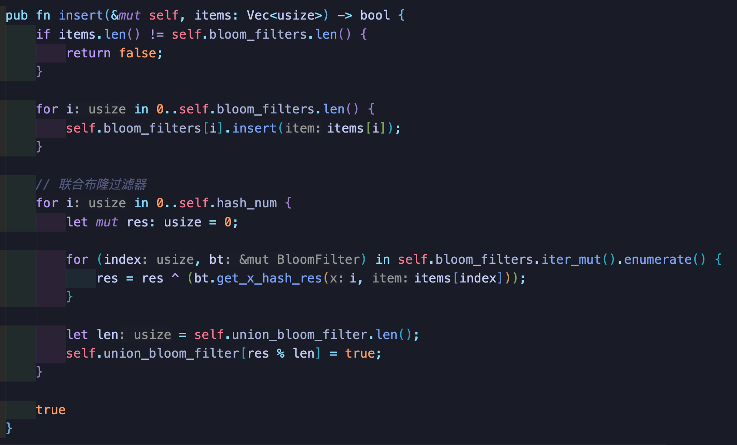
可以看到，我选择了将一个向量每个维度的第一个hash值的异或和作为联合bloom filter的第一个hash值并在bitset中设置相应位置值为1，以此类推。以下是一个示例图片：
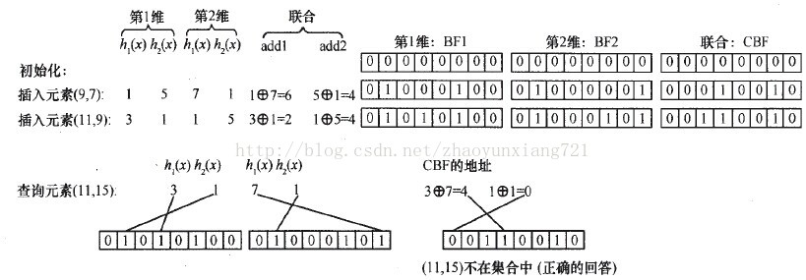

这样我就得到了一个有关向量本身多个维度关系的布隆过滤器，在判断一个值是否在多维bloom filter时，我先在多个bloom filter判断，如果回答是肯定的，我再去联合bloom filter中查找，如果回答依旧是肯定的那么结论就是这个值在集合中，否则上述任何一步出错都给出否定答案。

流程分析

插入流程分析
优化后的多维bloom filter插入一个向量分为两步，一步是将向量各个维度值分开，以此加入到bloom filters相应的bloom filter中，第二步是我们取出各个维度在bloom filter的hash值，将它们逐个进行亦或和作为联合bloom filter的hash值，具体代码如下：
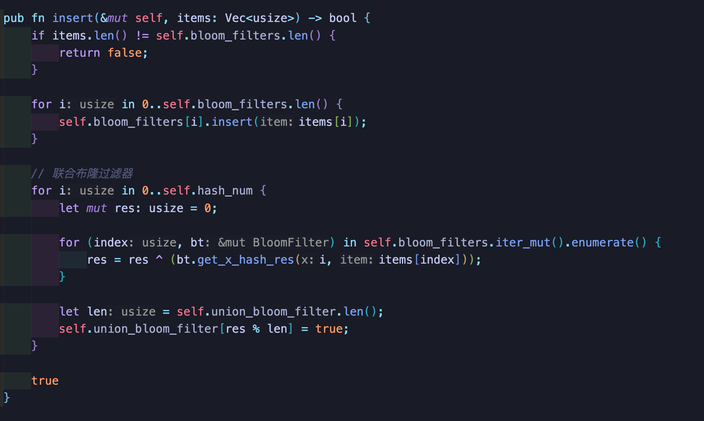

查询流程分析
优化后的多维bloom filter查询流程也分为两步，第一步将向量各个维度值分开，分别到bloom filters相应的bloom filter中进行判断，如果任何一个bloom filter返回不存在，那么这个值就不存在，否则，进入第二步，同样取出各个维度在bloom filter的hash值，将它们逐个进行亦或和，判断联合bloom filter中相应位置值是否为1，如果不为1则原向量不存在，否则原向量存在。具体代码如下：
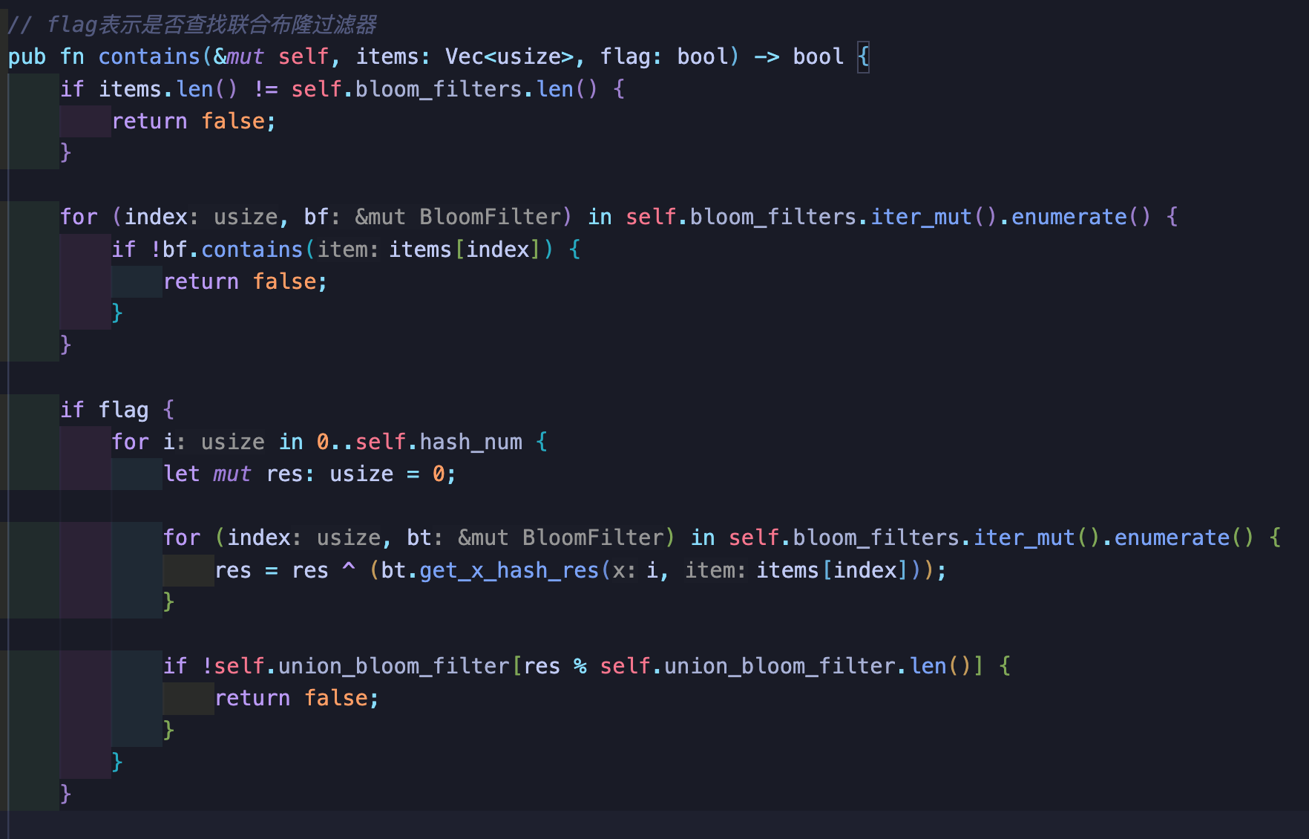

理论分析

false positive 和 false negative
在1.1概论上说到过，bloom filter本身是不存在false negative的，因为一个数据不在bloom filter中那么它一定不在原数据集中，但是bloom filter存在false positive，也就是一个数据在bloom filter中那么它可能存在于原数据集中。将一堆原本不存在的数据判断存在于原数据集中的比例称为误判率，接下来分析单个bloom filter和多维bloom filter的误判率。

单个bloom filter的误判率
d 过小的布隆过滤器随着插入元素增加，bit 位很快都被置为 1，那么查询任何元素时误判率就是增加。布隆过滤器的长度越大，其误报率就越小。此外，哈希函数个数越多，每个元素插入时置 1 的比特位越多，过滤效率越低；但如果哈希函数太少的话，误报率也会变高。

我们把哈希函数个数记为 k，布隆过滤器长度记为 m，插入元素个数记为 n，误报率为 p。那么可以给出如下公式：
m = -(n lnp) / (ln2)²
则：当 k = (m/n) * ln2时p最小
因此，我保证了单个bloom filter的误判率最低，体现在代码上是:
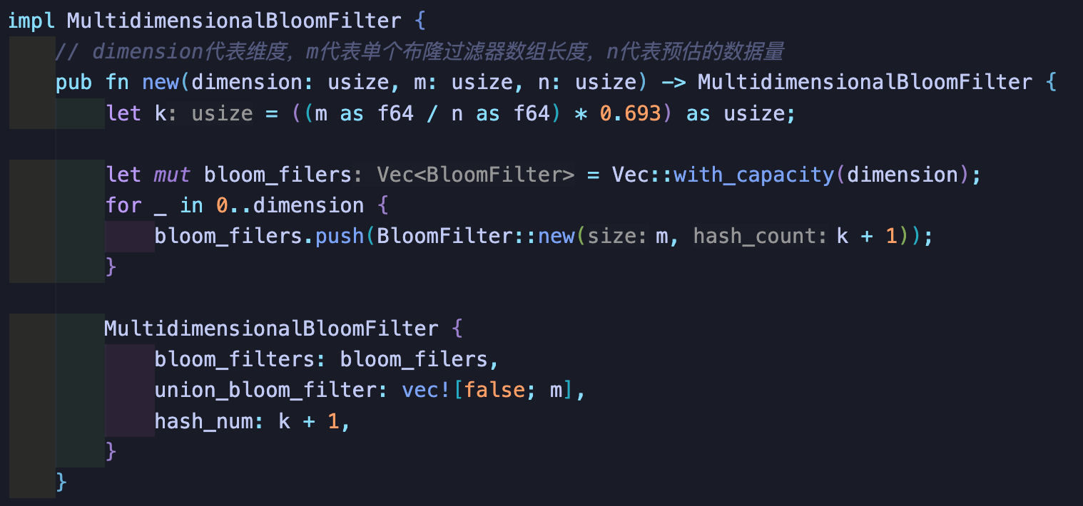
hash函数个数由预设的位数组长度m和数据量n决定。

多维bloom filter误判率
在3.1中我尽量保证了单个bloom filter误判率较低，因此也保证了多维bloom filter误判率较低，但是在优化前多维bloom filter的误判率非常高，原因在于优化前的多维bloom filter未保存向量本身的维度的关系，仅仅依靠判断单个维度是否存在将误判率进行了放大，一个简单的例子是我们向多维bloom filter中存储两个向量(0, 0, 0, 0, 0, 0) 和 (1, 1, 1, 1, 1, 1)，那么任何一个由0，1组成的六维向量都会被误判断存在于多维bloom filter中，这是一个相当严重的错误，假设六维向量真全是由0，1组成，那么误判率将会是(2⁶ - 2) / 2⁶ 接近100%，多维bloom filter将会完全失去功能。因此优化多维bloom filter，增加存储向量本身关系的联合bloom filter是必须的，在代码中表示为在多维bloom filter中多增加一个联合bloom filter用以存储关系：
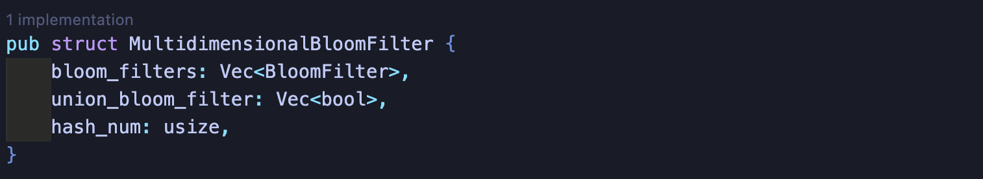

误判率测试
在测试方面，我主要测试了优化前后，多维bloom filter的误判率，为方便起见，我设置测试参数综合考虑碰撞概率，如果说位数组长度过长，而hash函数较少，测试数据较少，会导致优化前后误判率相差不大，难以看到明显优化程度。最终我选择了设置每个bloom filter的bitset长度为1000，单个数据表示为三维向量，每个维度值在0-10之间，因为数据规模的问题，误判次数也会相应高，插入数据总量为150，测试数据量为100，且保证这250个数据完全不同，总共测试100次。
进入到bloom_filter目录下，运行：
cargo test --package bloom_filter --test md_bloom_filter -- test_multidimensional_bloom_filter --exact --nocapture > test.log
可以查看log中的执行情况：
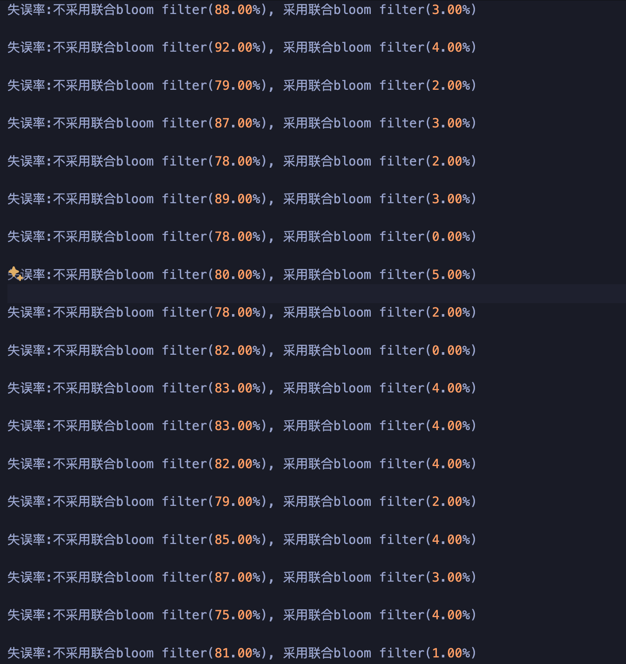
可以看到，多维bloom filter在优化前误判率维持在80%，而优化后的误判率维持在5%及以下，优化效果非常明显。

